УДК 004.931

DOI: [10.26102/2310-6018/2023.43.4.xxx](https://doi.org/10.26102/2310-6018/2023.43.4.xxx)

**Алгоритмы 3D реконструкции и расчета параметров объектов по результатам детектирования на медицинских изображениях**

**А.В. Руденко1, М.А. Руденко1, И. Л. Каширина2** [🖂](mailto:%20kash.irina@mail.ru)

*1Крымский федеральный университет имени В.И. Вернадского, Симферополь, Российская Федерация*

*2Воронежский государственный университет, Воронеж, Российская Федерация*

***Резюме.*** В статье представлены алгоритмы реконструкции, расчета параметров камней и визуализации трехмерных объектов почек и камней по данным, полученным после детектирования нейросетью 2D объектов на медицинских изображениях, полученных в результате компьютерной томографии внутренних органов человека. Алгоритмы позволяют выполнить восстановление (сборку) объектов почек и камней, расчет физических параметров камней, выполнить плоскую и трёхмерную визуализацию камней. Программная реализация алгоритмов позволяет получить размеры найденных конкрементов в почках, визуализировать распределение плотности внутри камня, визуализировать расположение найденных камней в почке, что упрощает поддержку принятия врачебных решений при постановке диагноза и последующего планирования оперативного вмешательства при проведении процедуры дробления камней с применением лазерной установки. Предложенные алгоритмы и модели были реализованы в прототипе системы поддержки принятия врачебных решений в хирургии и урологии с использованием технологий компьютерного зрения в составе программных модулей. Использование разработанных алгоритмов послойной сборки камней и почек в прототипе системы поддержки принятия врачебных решений в хирургии и урологии с применением компьютерного зрения сокращает время на постановку диагноза и планирование операции по дроблению камней, а также помогает избежать ошибок в определении расположения камней внутри почки и, тем самым, уменьшить вероятность травмирования пациента.

***Ключевые слова:*** детектирование, визуализация, 3D-воксельная реконструкция, DICOM-изображения, сеть YOLO.

***Благодарности:*** Исследования выполнены при финансовой поддержке ФГБУ «Фонд содействия развитию малых форм предприятий в научно-технической сфере», программа «Старт», конкурс «Старт-Искусственный интеллект-1» (I очередь), заявка С1ИИ-112266, договор № 27ГС1ИИС12-D7/71365.

***Для цитирования:*** Руденко А.В., Руденко М.А. Алгоритмы 3D реконструкции и расчета параметров объектов по результатам детектирования на медицинских изображениях. *Моделирование, оптимизация и информационные технологии.* 2024;**(*). URL: <https://moitvivt.ru/ru/journal/pdf?id=хххх> DOI: 10.26102/2310-6018/2023.41.2.xxx

**Algorithms for 3D reconstruction and calculation of object parameters based on the results of detection in medical images**

**A.V. Rudenko1, M.A. Rudenko1, I. L. Kashirina2** [🖂](mailto:kash.irina@mail.ru)

*1V.I. Vernadsky Crimean Federal University, Simferopol, Russian Federation*

*2Voronezh State University, Voronezh, Russian Federation*

***Abstract.*** The article presents algorithms for reconstruction, calculation of stone parameters and visualization of three-dimensional kidney and stone objects based on data obtained after the detection of 2D objects by a neural network on medical images obtained as a result of computed tomography of human internal organs. The algorithms allow you to restore (assemble) kidney and stone objects, calculate the physical parameters of stones, and perform flat and three-dimensional visualization of stones. The implementation of algorithms in the software code allows you to obtain the dimensions of the found concretions in the kidneys, visualize the density distribution inside the stone, visualize the location of the found stones in the kidney, which simplifies the support of medical decision-making during diagnosis and subsequent planning of surgical intervention during the stone crushing procedure using a laser installation. The proposed algorithm and models were implemented in a prototype of a medical decision support system in surgery and urology using computer vision technologies as part of software modules. The use of the developed algorithms for layered assembly of stones and kidneys in the prototype of a medical decision support system in surgery and urology using computer vision reduces the time for diagnosis and planning of stone crushing surgery, and also helps to avoid errors in determining the location of stones inside the kidney and, thereby, reduce the likelihood of injury to the patient.

***Keywords:*** detection, visualization, 3D voxel reconstruction, DICOM images, YOLO network

***Acknowledgements:*** The research was carried out with the financial support of the Federal State Budgetary Institution "Fund for Assistance to the Development of Small Forms of Enterprises in the Scientific and Technical field", the Start program, the Start-Artificial Intelligence-1 competition (first stage), application C1II-112266, contract No. 27GS1IIS12-D7/71365.

***For citation:*** Rudenko A.V., Rudenko M.A. Algorithms for 3D reconstruction and calculation of object parameters based on the results of detection on medical images. *Modeling, Optimization and Information Technology*. 2024;**(*). URL: https://moitvivt.ru/ru/[journal](https://moitvivt.ru/ru/journal/pdf?id=xxxx)/pdf?id=xxxx DOI: 10.26102/2310-6018/2023.41.2.xxx (In Russ.).

**Введение**

Одним из направлений применения компьютерного зрения является анализ медицинских изображений [1 - 3]. Это важно при заболеваниях, диагностика которых основывается на исследовании медицинских изображений. К данному типу заболеваний относится мочекаменная болезнь (МКБ), при которой диагноз чаще всего ставится по результатам проведения исследований методами рентгенографии и компьютерной томографии.

Целью данного исследования являлась разработка одного из модулей системы поддержки принятия врачебных решений в хирургии и урологии с применением компьютерного зрения при диагностировании и планировании процедуры лазерного дробления камней при МКБ по данным, полученным при проведении процедуры компьютерной томографии.

Компьютерная томография (КТ) - медицинское рентгенологическое исследование, основанное на послойном анализе структуры внутренних органов и систем [4]. В результате компьютерной томографии получается набор срезов в аксиальной проекции фиксированного размера, разрешения и интервала между срезами [5]. Результаты этой процедуры сохраняются в виде файлов в DICOM формате. DICOM (Digital Imaging and Communications in Medicine) — медицинский отраслевой стандарт создания, хранения, передачи и визуализации цифровых медицинских изображений и документов обследованных пациентов [6].

В результате проведения исследования КТ получается большой набор изображений срезов внутренних органов по одному конкретному пациенту. При этом сохраняется служебная информация о расстояниях между точками по координатам X и Y, расстояние между слоями (срезами) – координата Z, а значения полученных яркостей в конкретной точке среза изображения тканей пациента сохраняются в двумерном массиве в виде светимости (плотности) по шкале Хаунсфилда.

Для выполнения расчетов параметров найденных камней в почках, их реконструкции и визуализации необходимо выполнить процедуру послойной сборки объекта из набора файлов 2D в 3D объект. Поэтому возникает необходимость в разработке алгоритмов послойной сборки плоского объекта в объемный, расчета параметров найденных объектов по исходным данным, полученным по результатам КТ и по данным, полученным после детектирования изображений нейросетью, трехмерной визуализации найденных объектов камней и почек.

**Материалы и методы**

При постановке диагноза, а также при планировании лечения и хирургических операций по дроблению камней в почках врачам необходимо знать информацию о размерах найденных в почках камней, их плотностные характеристики, массу. Поиск объектов на медицинских изображениях можно осуществить, применяя методы компьютерного зрения – детектирование и сегментацию.

Сегментацию объектов на МИ, полученных по результатам КТ внутренних органов человека, при проведении данного исследования было принято решение не применять по следующим причинам. Первой являлась большая трудоемкость в получении обучающего датасета – необходима особенно тщательная разметка на изображениях масок правой и левой почек, масок камней, особенно камней сложной коралловидной формы. Вторая причина заключалась в том, что в результате сегментации изображения нейросетью, помимо наглядного представления контуров найденных объектов, формируются текстовые файлы с описанием найденных объектов: класс объекта, координаты точек на изображении, по которым строится выделяющая контур маска, уверенность обнаружения данного объекта. Поскольку в исследуемой области объекты почек и камней являются геометрически достаточно сложными, то и маска выделения данных объектов содержит заранее неизвестное число точек, по координатам которых она строится. Что делает получаемую информацию трудно применяемой для проведения дальнейших расчетов параметров найденных объектов, то есть результаты сегментации являются информативно избыточными.

Для поиска объектов на МИ, полученных в результате процедуры КТ внутренних органов человека при лечении МКБ была выбрана процедура детектирования объектов с помощью нейронной сети архитектуры YOLOv5. На сегодняшний день эта архитектура является оптимальной по соотношению вычислительной сложности и точности обучения.[7] В результате детектирования объектов на изображениях нейросетью YOLOv5 в текстовых файлах для каждого изображения, где были найдены объекты камней и почек, построчно сохраняются следующие параметры: номер класса объекта, координаты центра и размеры ограничивающего объект прямоугольника, а также уверенность детектирования данного объекта. С помощью указанных параметров при проведении дальнейших вычислений можно определить линейные размеры объектов.

Использование сетей YOLO предполагает обучение на размеченных изображениях, которые представляют выборку заданных классов. Разметка изображений требует знаний специалиста в области хирургии и урологии. Это классифицируется как обучение с учителем, так как предполагается использование полного набора аннотированных данных (размеченного обучающего датасета) для тренировки системы ИИ на всех стадиях ее создания. При формировании классов объектов для их использования в системе поддержки принятия врачебных решений в хирургии и урологии с использованием технологий компьютерного зрения были определены следующие классы детектируемых объектов: конкременты (камни) правильной формы – класс «stone»; левая почка правильной формы – класс «left_kidney»; правая почка правильной формы – класс «right_kidney»; патологически увеличенная левая почка – класс «left_kidney_pieloectasy»; патологически увеличенная правая почка – класс «right_kidney_pieloectasy»; большой камень сложной (коралловидной) формы - класс «staghorn_stones», создан обучающий датасет, выполнено обучение сети YOLOv5. Подробное описание данного этапа исследования приведено в работе [8].

После детектирования необходимо выполнить послойную сборку объектов камней и почек, расчетов параметров найденных камней, формирования 3D изображения почек и найденных камней в реальных пропорциях на основе характеристик, хранимых в DICOM-файлах КТ пациента.

Во время получения изображения при проведении КТ каждому пикселю приписывается числовое значение, выраженное в единицах Хаунсфилда, которое определяется тем, насколько ослабляется луч, проходя через данный воксель (единицу объема). Представляемые единицы Хаунсфилда (HU), используемые во время исследования томографом, позволяют ориентироваться в плотности различных тканей человеческого тела.

При разработке алгоритмов по расчету параметров найденных камней (плотность, размеры), по 3-D визуализации почек и камней в данном исследовании были использованы следующие показатели плотности по Хаунсфилду, представленные в специализированных справочниках [5,6]:

- от 35 до 50 HU для почки;

- 160 и выше для камней.

До проведения процедуры сборки модулем получения изображений из DICOM файлов прототипа системы поддержки принятия решений в хирургии и урологии выполняются следующие этапы, описанные авторами в предыдущих работах [8,9].

1. Формируются изображения внутренних органов в корональной проекции, для этого выполняется считывание данных из DICOM файлов, создается массив значений светимости по всем данным диапазона исследований плотности органов по Хаунсфилду.

2. Модулем детектирования прототипа системы поддержки принятия решений в хирургии и урологии выполняется детектирование изображений обученной ранее моделью нейросети архитектуры YOLOv5. Результаты детектирования сохраняются в отдельном каталоге в виде изображений с нанесенным ограничивающими прямоугольниками и текстовыми файлами с параметрами найденных объектов.

3. Для решения задачи определения правильности локализации объектов почек на изображении формируются «облака правдоподобия» для объектов классов почек. «Облако правдоподобия» создается после разметки обучающего датасета путем анализа текстовых файлов меток для размеченных изображений и представляет собой геометрическое место точек, созданных путем наложения всех областей ограничивающих прямоугольников для правой и левой почек.

После выполнения этих операций далее для расчета параметров найденных объектов выполняются процедуры послойной «сборки» (реконструкции) объектов камней и почек. Работа алгоритма послойной сборки почек происходит следующим образом.На вход алгоритма поступает имя каталога, где хранятся текстовые файлы с параметрами найденных нейросетью YOLOv5 изображений.

1. Из каталога, где хранятся текстовые файлы, выполняется открытие каждого файла и считывание набора показателей: класс обнаруженного объекта, координат его центра по осям X, Z, размеров w и h ограничивающего объект прямоугольника, уверенность детектирования объекта, y - номер среза, где был обнаружены объекты. В результате формируется словарь - массив значений указанных показателей по срезам и по найденным объектам на каждом срезе.

2. Из полученного на предыдущем шаге словаря значений параметров извлекаются параметры отдельно для объектов «правая почка» и «левая почка». Производится сравнение принадлежности центров (x, z) найденных объектов почек «облакам правдоподобия» для правой и левой почек. Если координаты детектированного объекта типа «правая почка» не попадает в область «облака правдоподобия» для правой почки, такие данные отбрасываются. Тоже выполняется для объектов типа «левая почка». Получается словари значений данных правых почек и левых почек.

3. Для оставленных объектов «правая почка» и «левая почка» из составленных на шаге 2 словарей находятся и извлекаются данные с максимальной площадью и с наибольшей уверенностью детектирования почки отдельно для правой и левой почки. Это считается центральным срезом найденной почки.

4. Далее из полученных массивов извлекаются данные объектов, координаты центра которых находятся в близком расположении к координатам центрального среза почки. Определяются срезы, на которых были найдены данные объекта – первый и последний.

В результате вычисляются следующие параметры:

- , - относительные координаты центра почки по осям X и Z соответственно с максимальной площадью и максимальным показателем уверенности детектирования;

- *w, h* - относительные ширина и высота ограничивающего прямоугольника для данной почки;

- *number* - номер среза, где был найдена данная почка;

- *,*  - номера первого и последнего среза, где был найдена данная почка.

5. Координаты трехмерного массива объектов почек в общем массиве данных вычисляются по формулам:

*- w / 2,*

*= + w / 2,*

*= - h / 2,* (1)

*= + h / 2,*

*=*

*=*

6. Из трехмерного массива плотностей по Хаунсфилду, сохраненного на шаге формирования изображений из DICOM данных КТ, по рассчитанным на шаге 6 координатам извлекаются данные плотностей. Таким образом формируются 3-х мерные массивы плотностей для конкретного объекта: «правая» и «левая» почки.

7. На основании считанных параметров выполняется оценка определения почек по разработанным в [9] моделям точности, достоверности и геометрического коэффициента правдоподобия.

Результатом работы алгоритма по сборке найденных объектов правой и левой почек, являются файлы с сохранёнными массивами светимости пикселей по Хаунсфилду для найденных правой и левой почек.

Подобным образом происходит работа алгоритма послойной «сборки» и формирование трехмерных массивов плотностей по Хаунсфилду для найденных конкрементов. Данный алгоритм принимает на вход словарь, представляющий информацию о камнях в почках, полученный на шаге 1 алгоритма послойной сборки почек, а также данные о найденных координатах правой и левой почек.

1. Выполняется сортировка данного словаря для объектов типа «камень» по принадлежности найденным на шаге 2 алгоритма послойной сборки почек объектам «правая почка» и «левая почка».

2. Принадлежность камня к правой или левой почке определяется методом сравнения центров координат среза, определенного для каждого камня, с областью для правой или левой почки, взятой на таком же срезе, где был определен «центральный срез» объекта «камень». Если координаты центра камня располагаются в области левой «почки», камень считается найденным в левой почке, если координаты располагаются в области правой «почки» - то камень считается принадлежащим правой почке. Те объекты, координаты центров которых не находятся в пределах почек, отбрасываются. Также по разработанной модели плотностного коэффициента правдоподобия производится оценка нахождения камня внутри почки [9].

Таким образом формируются словари камней, принадлежащих отдельно правой почке и левой почке.

3. По каждому словарю камней отдельно для правой и левой почек происходит группировка камней, которые расположены близко друг к другу на разных слоях. В результате формируется список, где каждый элемент является словарем, содержащим информацию о камнях, сгруппированных по слоям.

4. По каждому такому полученному списку из найденных объектов типа «камень» определяются «центральные» срезы, на которых суммарная плотность светимости по HU является максимальной. Для каждого объекта типа «камень» производится сравнение его центра по осям X, Z с определенными координатами по данным осям для правой и левой почек, определенными на предыдущем шаге. Далее находятся первый срез, на котором был найден данный камень, последний такой срез, формируются границы координат трехмерного массива для показателей плотности камня.

В результате для каждого найденного камня вычисляются следующие параметры.

* – относительные координаты центрального среза найденного камня с максимальной суммарной светимостью пикселей по осям X и Z соответственно;
* *w, h* –относительная ширина и высота ограничивающего данный камень прямоугольника;
* координаты начала и конца камня по каждой оси X;

5. После этого из общего массива плотностей, полученных из DICOM файлов, по полученным координатам по всем трем осям извлекаются значения плотностей по HU для конкретного камня.

6. Результатом работы алгоритма по сборке камней являются файлы с трехмерными массивами плотностей по Хаунсфилду для найденных конкрементов для правой и левой почек.

Для расчета параметров найденных камней в почках используются следующие показатели, полученные из DICOM файлов:

* *x, y, z* - количество точек по осям X, Y, Z;
* – расстояние между точками по осям X, Y, Z, мм.

Размер камня по оси Х вычислялся по формуле:

(2)

Размер камня по оси Z вычислялся по формуле:

(3)

Для расчета объема камня необходимо сначала вычислить объем одного вокселя, принадлежащего найденному камню. Объем одного вокселя вычислялся в соответствии с параметрами проведения процедуры компьютерной томографии, сохраненных в DICOM файлах, как произведение толщины среза по координатам X и Y на расстояние между срезами по координате Z:

, (4)

где – значение объема одного вокселя.

Объем камня *кам* вычислялся путем суммирования объемов всех вокселей в камне по трем осям координат:

, (5)

где , , – количество вокселей по осям *x, y, z* соответственно.

Для расчета физической плотности камней была использована следующая формула, предложенная в [10, 11]:

, (6)

где – значение светимости камня по Хаунсфилду, по данным КТ.

Масса камня рассчитывалась как произведение объема одного вокселя на сумму плотностей всех вокселей, принадлежащих объему камня:

, (7)

где – масса камня, – значение плотности текущего вокселя в объеме камня.

Алгоритмы 3D визуализации объектов камней были реализованы в виде функции F1 формирования воксельной 3D модели камня и функции F2 3-хмерной интерактивной реконструкции камня.

На вход функции F1 формирования воксельной 3D модели камня передается трехмерный массив светимостей камня по Хаунсфилду, сформированный в результате предварительной обработки данных, полученных при детектировании объектов на изображениях по результатам КТ, созданных с помощью модуля по автоматизации процесса первичной обработки результатов компьютерной томографии и создания набора изображений для детектирования, и массива данных, полученного из DICOM-файлов результатов КТ. Также в функцию передаются такие параметры объектов, как: расстояние между слоями изображений по координате Z, расстояния между пикселями изображений по координатам X и Y, угля обзора и цветовая схема для окрашивания элементов вокселей. Функция F1 формирует объект, представляющий из себя объемный вид камня, полученный из сформированных вокселей с сохранением пропорций и геометрии найденного объекта.

Кроме воксельной визуализации, осуществляется построение 3-хмерной интерактивной визуализации камня. Визуализация 3-хмерной модели осуществляется с послойным окрашиванием изменением светимости элементов камня по Хаунсфилду. На вход функции F2 3-хмерной интерактивной визуализации камня передается 3-хмерный массив светимостей элементов камня, полученный в результате работы модуля по анализу результатов детектирования объектов, расчету параметров объектов. Кроме того, входящими параметрами для функции являются расстояние между слоями изображений по координате Z, расстояния между пикселями изображений по координатам X и Y. Функция F2 формирует объект, представляющий из себя объемный вид камня с сохранением пропорций и геометрии найденного объекта и выводом в отдельное окно.

Реконструкция 3-хмерной модели почки осуществляется функцией F3, реализующей послойное окрашивание процесса изменения светимости элементов камня по Хаунсфилду. На вход функции F3 передается 3-хмерный массив светимостей элементов почки, полученный в результате работы модуля по анализу результатов детектирования объектов, расчету параметров объектов. Кроме того, входящими параметрами для функции являются расстояние между слоями изображений по координате Z, расстояния между пикселами изображений по координатам X и Y. Функция F3 формирует объект, представляющий из себя объемный вид почки с сохранением пропорций и геометрии найденного объекта и выводом в отдельное окно. Характерной особенностью работы функции является цветовое яркое выделение объектов «камень» на фоне объекта «почка»

Таким образом были разработаны алгоритмы послойной «сборки» объектов почек, камней, выполнена оценка принадлежности найденных конкрементов правой или левой почке, алгоритм расчета параметров для камней: линейные размеры, объем, масса камня, выполнена трехмерная воксельная визуализация камня, позволяющая визуализировать распределение плотности камня по его объему. Также разработаны алгоритмы 3-хмерной интерактивной реконструкции объектов камней и почек.

**Результаты и обсуждение**

Разработанные алгоритмы сборки, расчетов параметров и визуализация были реализованы в виде программного модуля расчета параметров конкрементов и 3D – визуализации объектов по результатам детектирования прототипа системы поддержки принятия врачебных решений с использованием технологий компьютерного зрения.

После программной реализации описанных выше алгоритмов и их интеграции в состав прототипа системы поддержки принятия врачебных решений с применением технологий компьютерного зрения было выполнено тестирование работы модулей. При тестировании работы были произведены расчеты параметров найденных объектов. Расчет параметров производился отдельно по каждому из пациентов после процедуры детектирования. Результат работы алгоритма по расчету параметров камня приведен на рисунке 1.

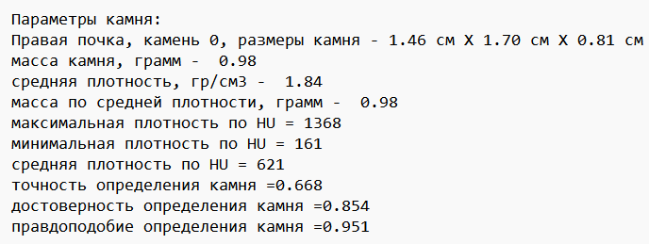

Рисунок 1 – Расчет параметров камня модулем СППР

Figure 1 – Calculation of stone parameters by the DSS module

Построение 2-х мерного изображения центрального среза камня с максимальной светимостью с указанием реальных размеров по ширине и высоте, номера среза снимка КТ, где располагается данный срез камня, а также со шкалой определения светимости по Хаунсфилду осуществляется после расчета размеров камня. Изображение камня (рисунок 2) позволяет врачу-хирургу первоначально оценить форму и размеры найденного камня, распределение его плотности.

Результат тестирования функции F1 воксельной трехмерной визуализации представлен на рисунке 3. Кроме полноразмерного объемного вида формируется усеченный вид камня, сечения формируются по всем трем координатам. Усечённый вид позволяет видеть внутреннюю структуру камня в разрезе.

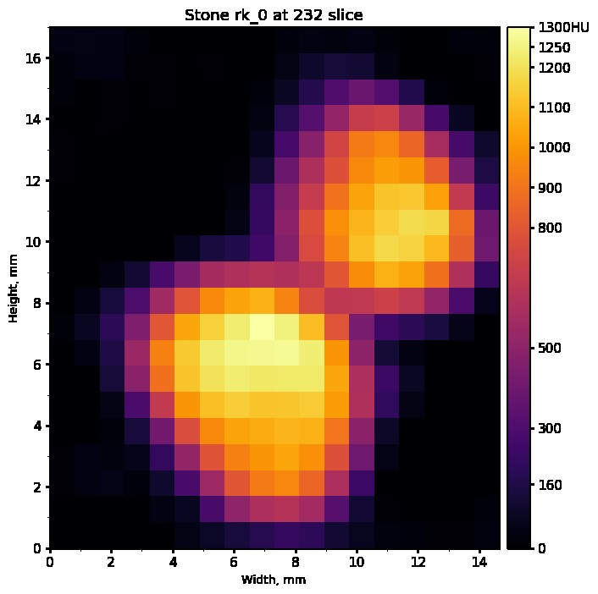

Рисунок 2 – Двумерное изображений найденного камня

Figure 2 – Two-dimensional images of the found stone

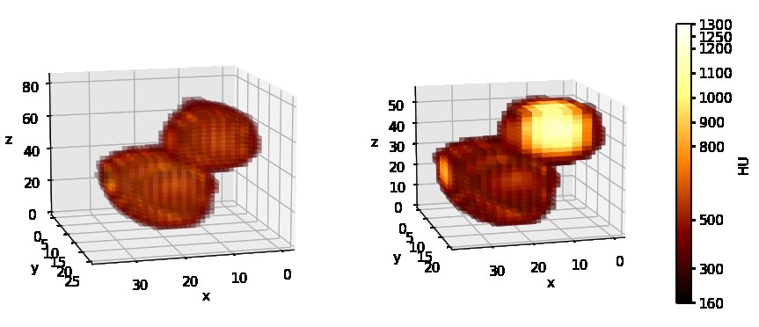

Рисунок 3 - Воксельная 3D визуализация камня (F1)

Figure 3 - Voxel 3D visualization of the stone (F1)

Также было выполнено тестирование работы алгоритма 3-хмерная интерактивная реконструкции камня с использованием функции F2 (рисунок 4) и почек с использованием функции F3 (рисунок 5).

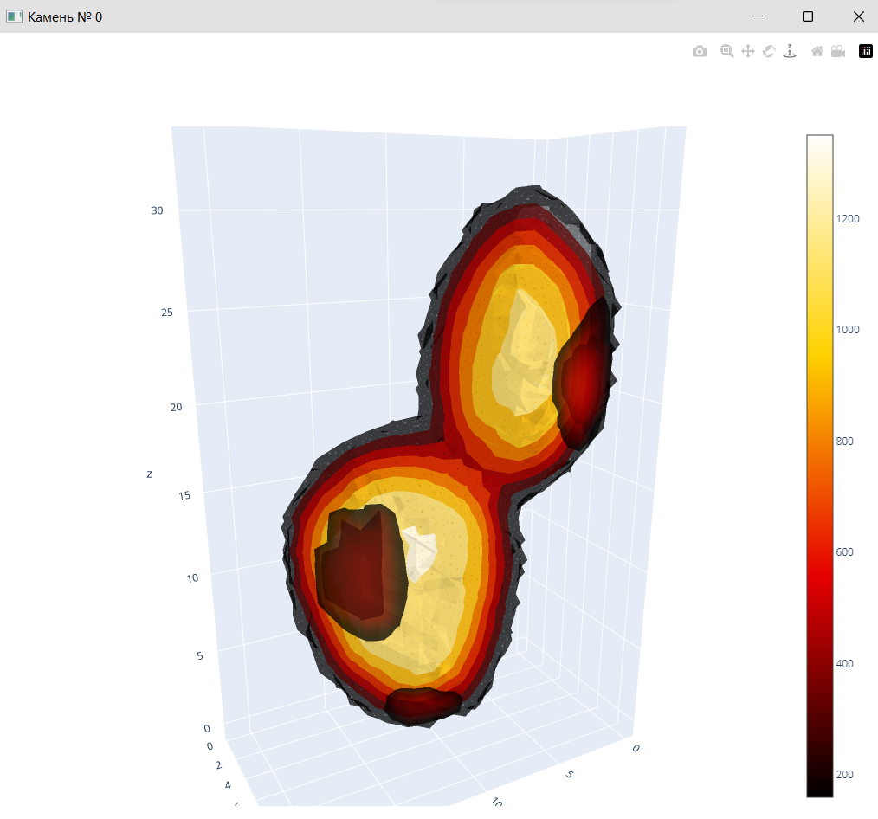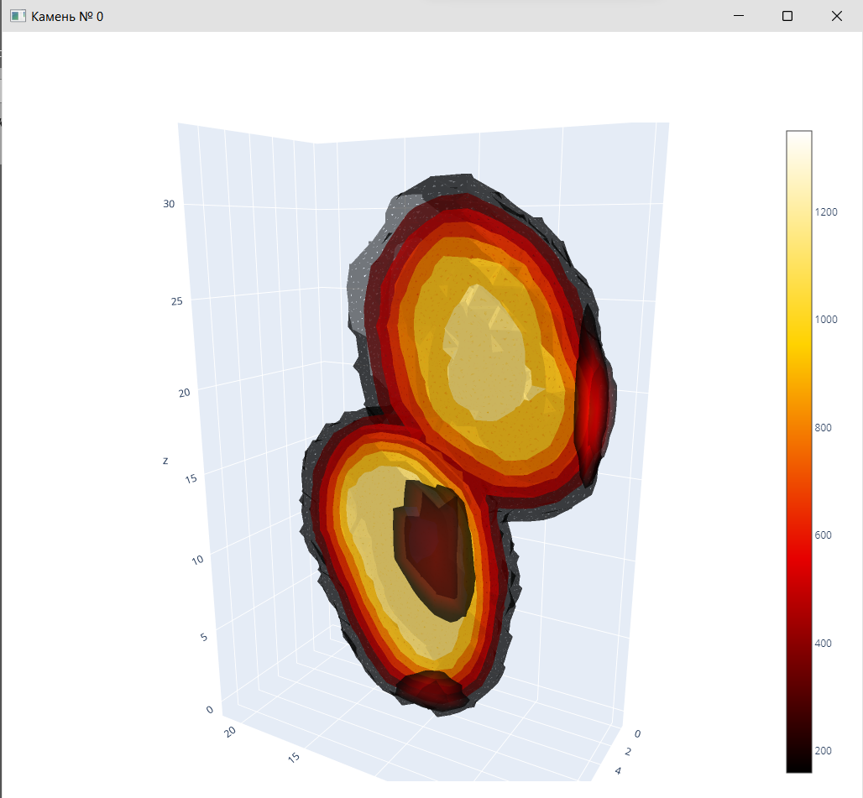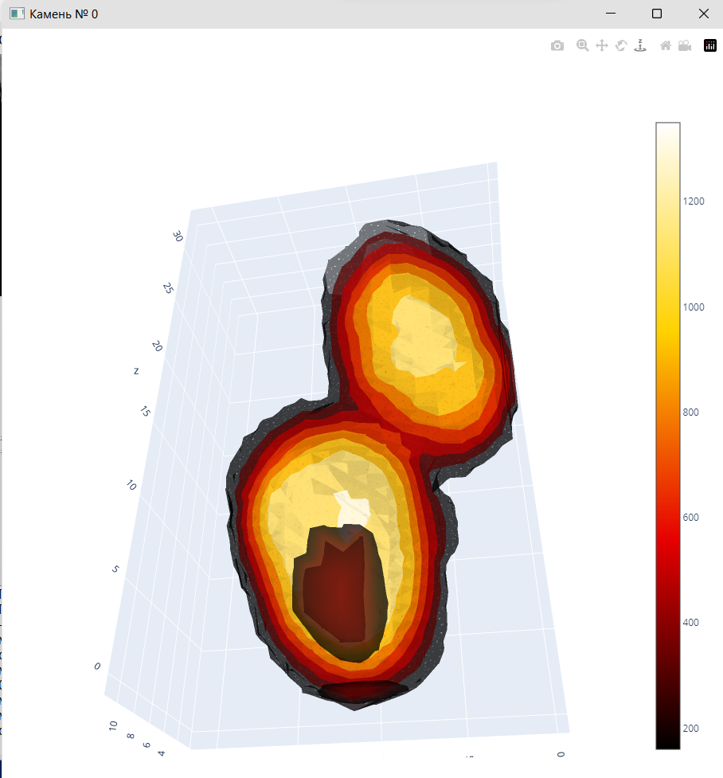

Рисунок 4 - 3-хмерная интерактивная реконструкция камня (F2)

Figure 4 - 3-dimensional interactive reconstruction of a stone (F2)

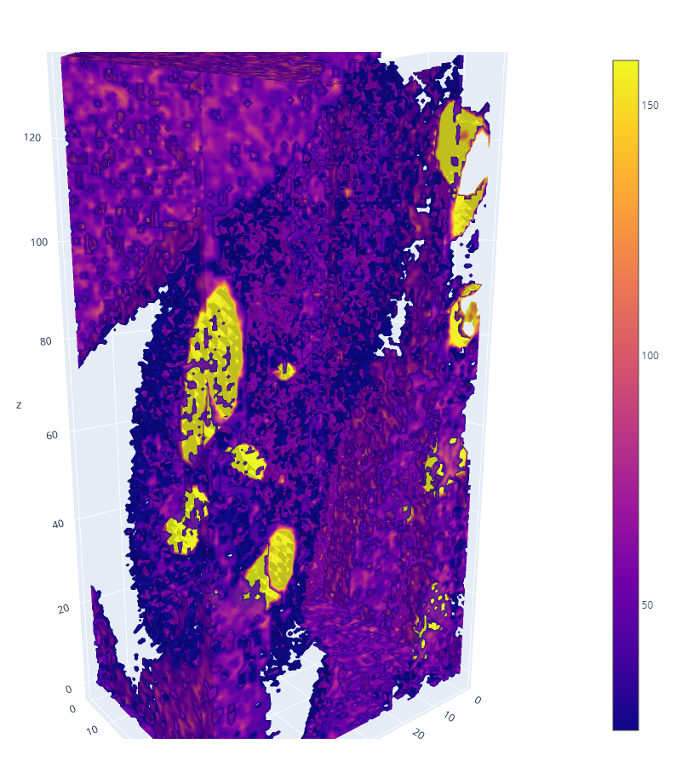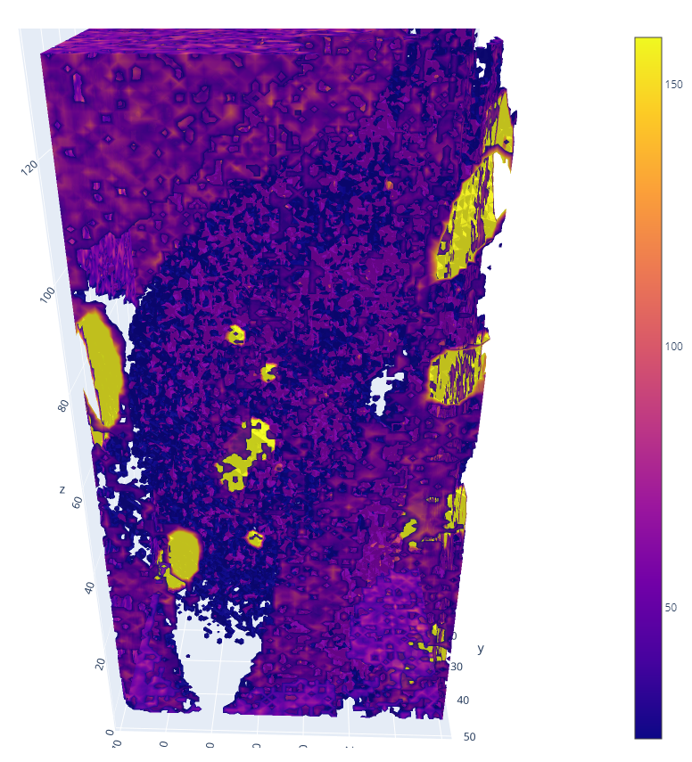

Рисунок 5 - 3-хмерная интерактивная реконструкция почки (F3)

Figure 5 - 3-dimensional interactive reconstruction of the kidney (F3)

При согласовании расчетов плотности найденных в почках конкрементов с медицинскими экспертами КММЦ Святителя Луки г. Симферополь по рекомендации экспертов алгоритм расчета физической плотности, используемой для графической 3D воксельной визуализации камня по плотности, был скорректирован.Реальные плотности камня были заменены приведенными (категоризированными) плотностями.

Построение воксельной 3D модели камня по приведенным плотностям позволило сделать трехмерную фигуру камня более наглядной (рисунок 6).

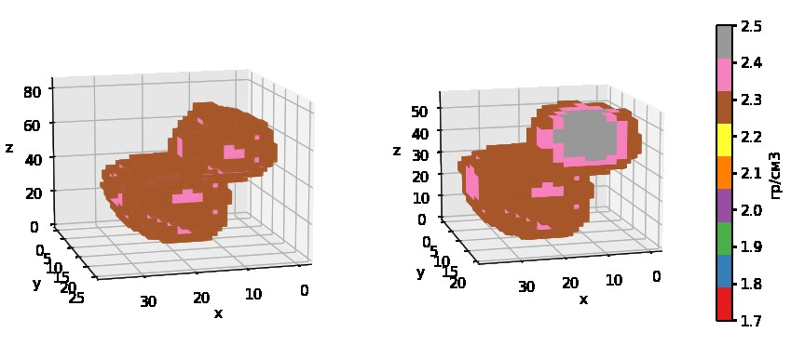

Рисунок 6 -3D воксельная реконструкция камня с плотностью по HU и с приведенной плотностью

Figure 6 - 3D voxel reconstruction of a stone with HU density and reduced density

Таким образом, тестирование программной реализации алгоритмов реконструкции, расчета параметров камней и визуализации трехмерных объектов почек и камней по данным, полученным после детектирования нейросетью 2D объектов на медицинских изображениях, полученных в результате компьютерной томографии внутренних органов человека, показало корректную работу всех разработанных алгоритмов.

**Заключение**

В статье предложены алгоритм реконструкции и визуализации трехмерных объектов почек и конкрементов по данным, полученным после детектирования нейросетью YOLOv5 медицинских изображений по результатам компьютерной томографии внутренних органов человека. Алгоритм позволяет выполнить послойную «сборку» объектов почек и камней, рассчитать физические параметры камней (линейные размеры, масса, плотность), также осуществить их трёхмерную и плоскую визуализацию. Программная реализация алгоритмов позволила получить размеры и массу найденных конкрементов в почках, наглядное изображение распределения плотности камней, и расположение найденных камней в почке, что, в дальнейшем, позволило упростить принятие решения врачом при постановке диагноза и планировании хирургической операции дробления камней с применением лазерной установки. Использование разработанных алгоритмов послойной сборки и визуализации камней и почек в прототипе системы поддержки принятия врачебных решений в хирургии и урологии с применением компьютерного зрения сокращает время на принятие решения врачом, а также помогает уменьшить вероятность травмирования пациента во время операции.

**СПИСОК ИСТОЧНИКОВ**

1. Мелдо А.А., Уткин Л.В., Трофимова Т.Н. Искусственный интеллект в медицине: современное состояние и основные направления развития интеллектуальной диагностики. *Лучевая диагностика и терапия*. 2020;1 (11).;67:71
2. Назаренко Г.И., Гулиев Я.И., Ермаков Д.Е.  *Медицинские информационные системы: теория и практика*. М.: Физматлит, 2015; 320 с.
3. Борисов Д.Н., Кульнев С. В., Лемешкин Р. Н. Использование искусственного интеллекта при анализе цифровых диагностических изображений. *Состояние и перспективы развития современной науки по направлению "Техническое зрение и распознавание образов".* 2019. С. 163-169.
4. Мартов А.Г., Мазуренко Д.А., Климкова М.М. Двухэнергетическая компьютерная томография в диагностике мочекаменной болезни: новый метод определения химического состава мочевых камней. *Урология.* 2017;(3):98–103. DOI: 10.18565/urol.2017.3.98-103.
5. Hidas G., Eliahou R., Duvdevani M. et al. Determination of renal stone composition with dual-energy CT: in vivo analysis and comparison with x-ray diffraction. Radiology 2010; 257(2):394–401. DOI: 10.1148/radiol.10100249.
6. Mackenzie A, Lewis E, Loveland J. Successes and challenges in extracting information from DICOM image databases for audit and research. *The British journal of radiology.* 2023; 96,1151. DOI:10.1259/bjr.20230104.
7. Sirisha U, Praveen SP, Srinivasa PN et al. Statistical analysis of design aspects of various YOLO based deep learning models for object detection. Int J Comput Intell Syst, 2023, 16:126. DOI: 10.1007/s44196-023-00302-w
8. Руденко М. А., Руденко А. В., Крапивина М. А., Лисовский В. С. Система детектирования и анализа объектов на КТ-снимках в урологии. *III Международная конференция по нейронным сетям и нейротехнологиям (NEURONT'2022).*Санкт-Петербургский государственный электротехнический университет "ЛЭТИ" им. В.И. Ульянова (Ленина), 2022;38-42.
9. Руденко А. В., Руденко М. А., Каширина И. Л. Метод оценки результатов детектирования и классификации объектов на медицинских изображениях. *Вестник Воронежского государственного университета. Серия: Системный анализ и информационные технологии*. 2024; 1; 137:148. DOI 10.17308/sait/1995-5499/2024/1/137-148.
10. Чернега В. С., Тлуховская-Степаненко Н. П., Еременко С. Н., Еременко А. Н. Сетевая модель для оценки длительности медицинского технологического процесса лазерной контактной литотрипсии. *Врач и информационные технологии.* 2018;4;75:82.
11. Чернега В. С., Тлуховская-Степаненко Н. П., Еременко С. Н., Еременко А. Н. Прогнозирование времени трансуретральной гольмиевой литотрипсии в лечении уролитиаза. *Врач и информационные технологии*. 2020;2;72:80. DOI: 10.37690/1811-0193-2020-2-72-80.

**REFERENCES**

1. Meldo A.A., Utkin L.V., Trofimova T.N. Artificial intelligence in medicine: the current state and main directions of development of intellectual diagnostics. Radiation diagnostics and therapy. 2020;1 (11).;67:71 (In Russ.)
2. Nazarenko G.I., Guliyev Ya.I., Ermakov D.E. Medical information systems: theory and practice. M.: Fizmatlit, 2015; 320 p. (In Russ.)
3. Borisov D.N., Kulnev S. V., Lemeshkin R. N. The use of artificial intelligence in the analysis of digital diagnostic images. The state and prospects of development of modern science in the field of "Technical vision and pattern recognition". 2019. pp. 163-169. (In Russ.)
4. Martov A.G., Mazurenko D.A., Klimkova M.M. Dual-energy computed tomography in the diagnosis of urolithiasis: a new method for determining the chemical composition of urinary stones. Urology. 2017;(3):98–103. DOI: 10.18565/urol.2017.3.98-103. (In Russ.)
5. Hidas G., Eliahou R., Duvdevani M. et al. Determination of renal stone composition with dual-energy CT: in vivo analysis and comparison with x-ray diffraction. Radiology 2010; 257(2):394–401. DOI: 10.1148/radiol.10100249.
6. Mackenzie A, Lewis E, Loveland J. Successes and challenges in extracting information from DICOM image databases for audit and research. The British journal of radiology. 2023; 96,1151. DOI:10.1259/bjr.20230104.
7. Sirisha U, Praveen SP, Srinivasa PN et al. Statistical analysis of design aspects of various YOLO based deep learning models for object detection. Int J Comput Intell Syst, 2023, 16:126. DOI: 10.1007/s44196-023-00302-w
8. Rudenko M. A., Rudenko A.V., Krapivina M. A., Lisovsky V. S. The system of detection and analysis of objects on CT images in urology. III International Conference on Neural Networks and Neurotechnologies (NEURONT'2022).St. Petersburg State Electrotechnical University "LETI" named after V.I. Ulyanov (Lenin), 2022;38-42. (In Russ.)
9. Rudenko A.V., Rudenko M. A., Kashirina I. L. Method for evaluating the results of detection and classification of objects in medical images. Bulletin of the Voronezh State University. Series: System analysis and Information Technology. 2024; 1; 137:148. DOI 10.17308/sait/1995-5499/2024/1/137-148. (In Russ.)
10. Chernega V. S., Tlukhovskaya-Stepanenko N. P., Eremenko S. N., Eremenko A. N. A network model for estimating the duration of the medical technological process of laser contact lithotripsy. Doctor and information technology. 2018;4;75:82. (In Russ.)
11. Chernega V. S., Tlukhovskaya-Stepanenko N. P., Eremenko S. N., Eremenko A. N. Forecasting the time of transurethral holmium lithotripsy in the treatment of urolithiasis. Doctor and information technology. 2020;2;72:80. DOI: 10.37690/1811-0193-2020-2-72-80. (In Russ.)

**ИНФОРМАЦИЯ ОБ АВТОРАХ / INFORMATION ABOUT THE AUTHORS**

|  |  |
| --- | --- |
| **Руденко Андрей Владимирович –** преподаватель ФГАОУ ВО «КФУ им. В.И. Вернадского».  *e-mail: rudenkoandre@mail.ru*  ORCID: 0009-0004-6297-2742 | **Rudenko Andrei V.** – assistant of the V.I. Vernadsky Crimean Federal University  E-mail: rudenkoandre@mail.ru  ORCID: 0009-0004-6297-2742 |
| **Руденко Марина Анатольевна** – к.т.н., доцент кафедры компьютерной инженерии и моделирования Физико-технического института ФГАОУ ВО «КФУ им. В.И. Вернадского»  E-mail: rudenko.ma@cfuv.ru  ORCID: [0000-0002-8334-8453](https://orcid.org/0000-0002-8334-8453) | **Rudenko Marina A.–** Candidate of Technical Sciences, Associate Professor of the Department of Computer Engineering and Modeling of the Institute of Physics and Technology of the V.I. Vernadsky Crimean Federal University  E-mail: rudenko.ma@cfuv.ru  ORCID: 0000-0002-8334-8453 |
| **Каширина Ирина Леонидовна**, д.т.н., профессор, кафедра математических методов исследования операций, Воронежский государственный университет, Воронеж, Российская Федерация.  *e-mail:*[*kash.irina@mail.ru*](mailto:kash.irina@mail.ru)  ORCID: [0000-0002-8664-9817](https://orcid.org/0000-0002-8664-9817) | **Kashirina Irina L. -**Doctor of Technical Sciences, Professor, Mathematical Methods of Operations Research Department, Voronezh state university, Voronezh, Russian Federation. |

*Статья поступила в редакцию хх.хх.2024; одобрена после рецензирования хх.хх.2024; принята к публикации хх.хх.2024.*

*The article was submitted хх.хх.2024; approved after reviewing хх.хх.2024;*

*accepted for publication хх.хх.2024.*